Page | Activity | Answers
p.2 | Think Ahead | *Draw your own answer.
p.3 | Sentence Patterns | A.  1) The rats  2) walk into  3) the river  B.  The rats walk into the river.
pp.4~5 | Words to Know | A.  1) sad  2) coat  3) pipe  4) close  5) gold coin
B.
1) by
2) with
3) into
4) out
pp.6~7 | Meet the Characters | 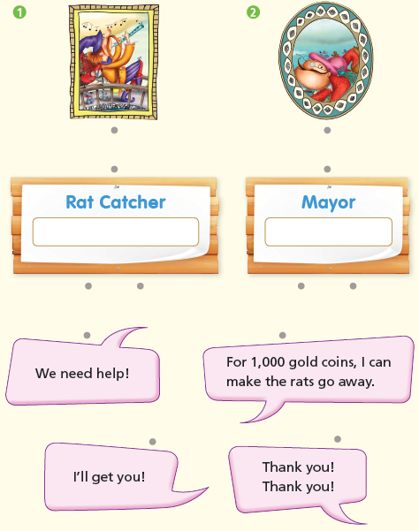  A.
B.
1) give
2) coins
pp.8~11 | Comprehension | A.  1) T  2) F  3) F  4) T
B.
1) His pipe
2) Into the river
3) In the morning
4) The children
C.
1) pipe, hear
2) mayor, coins
D.
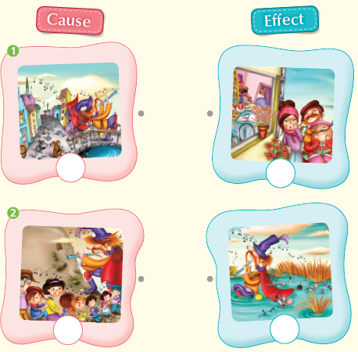

pp.12~13 | Review Quiz | A.  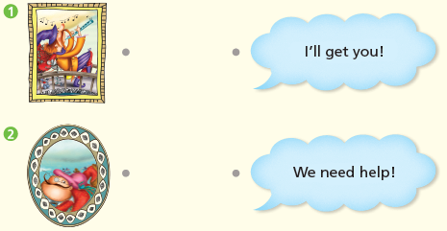
B.
1) coat
2) coins
3) pipe
4) closes
5) sad
C.
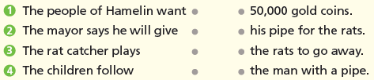

D.
1) b
2) b

E.
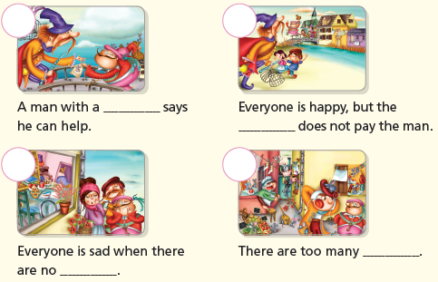

p.15 | Book Report | <Summary>  rats, pipe, river, children, sad  <Lesson>  promise

